DEPORTE / MODALIDAD :  Bádminton |  | FECHA DE VISITA:  17 /10 /2024
CATEGORÍA(S) | INSTRUCTOR |  | ESCENARIO
Iniciación – formación | Pedro Suarez ( Mauro ) |  | Tejodromo
Nª DEPORTISTAS | Nª NINAS |  | Nª NINOS
9 | 3 |  | 6

- DESCRIPCIÓN DE LA SESIÓN DE CLASE

  - METODOLOGÍA
- El instructor emplea diferentes herramientas metodológicas, realizando variaciones de espacios.
- Las instrucciones son bastante claras y precisas.
- Se realizan ajustes de manera constante lo que garantiza un aprendizaje en el momento.
- Finalizando la sesión se realiza juego de aplicación 1vs 1 y 2vs 2
  - IMPLEMENTOS DEPORTIVOS – PEDAGÓGICOS
Aros – platillos – volantes – mallas.

1.3. OBSERVACIONES METODOLOGO
- El instructor asignado cumple con su función según el requerimiento, que es orientar la parte técnica y realizar trabajos de repetición.
- Es importante evaluar la disponibilidad del instructor para continuar el proceso con la escuela.
- La escuela en este momento presenta un deterioro importante en su parte de formativa por constantes interrupciones de sus entrenamientos.
- Los padres expresan inconformidad por el incumplimiento de las sesiones, entendiendo que tiene otros compromisos

1.4. OBSERVACIONES DEL INSTRUCTOR
Las competencias de orden Nacional hacen que se el instructor nombrado oficialmente se tenga que ausentar por tal motivo una tercera persona realizara el trabajo con los deportistas.

1.5 EVIDENCIAS FOTOGRAFICAS

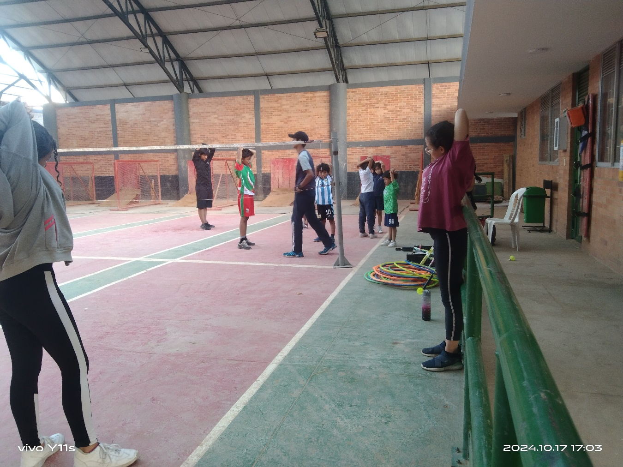

DEPORTE / MODALIDAD :  Tenis 2011- 2014 |  | FECHA DE VISITA:  23/ 10 /24
CATEGORÍA(S) | INSTRUCTOR |  | ESCENARIO
Iniciación | Cristian muñoz |  | Campos de tenis de polvo de ladrillo
Nª DEPORTISTAS | Nª NINAS |  | Nª NINOS
16 | 6 |  | 10

- DESCRIPCIÓN DE LA SESIÓN DE CLASE

  - METODOLOGÍA
Se dan indicaciones precisas respecto al proceso que se lleva y como se le puede dar continuidad
No se realiza no activación específica de movilidad, se realiza por medio de golpes continuos con la pelota a cortas distancias.
Se plantean trabajos de rotación continua donde todos los deportistas participan de forma consecutiva
Las actividades propuestas son bastante dinámicas y de interés para los deportistas.
Las especificaciones dadas por el instructor son claras y concisas en lo que se quiere.

  - IMPLEMENTOS DEPORTIVOS – PEDAGÓGICOS
Pelotas – raquetas – redes

1.3. OBSERVACIONES METODOLOGO
El instructor tiene un tiempo antes de iniciar la clase para trabajos específicos con deportistas de proyección de la escuela lo que permite realizar ajustes en su momento.
El instructor realiza el entrenamiento con dos grupos en espacios diferentes según el nivel de juego lo que permite realizar ajustes pertinentes.
Es una escuela con buena proyección, buena cantidad de deportistas.
El nivel de juego va en ascenso, se juegan bolas largas, bolas cortas con cortes etc
El espacio por momentos es reducido por la cantidad de deportistas.

1.4. OBSERVACIONES DEL INSTRUCTOR
El tenis es un deporte que se mueve mucho en los estratos favorecidos, además que cuentan espacios propios para un trabajo mas enfocado en la parte competitiva.

Se le debe prestar bastante atención al campo luego de llover ya que jugar de esta manera lo deteriora significativamente.

1.5 EVIDENCIAS FOTOGRAFICAS

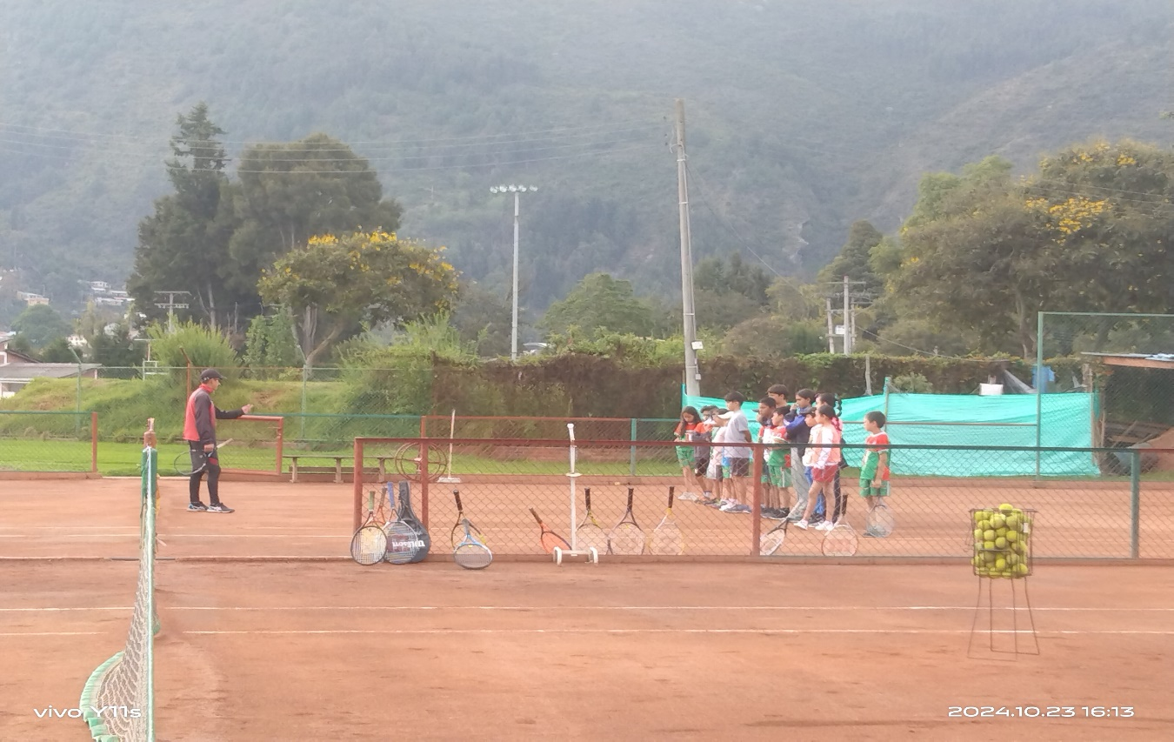

DEPORTE / MODALIDAD :  Deporte Adaptado |  | FECHA DE VISITA:  02/ 10/ 2024
CATEGORÍA(S) | INSTRUCTOR |  | ESCENARIO
Todas | Viviana Gil – Yenniy lopez |  | Pista de atletismo
Nª DEPORTISTAS | Nª NINAS |  | Nª NINOS
1 | 0 |  | 1

- DESCRIPCIÓN DE LA SESIÓN DE CLASE

  - METODOLOGÍA
Los deportistas no asistieron con regularidad ya que el factor climático lo impidió ( lluvia )
La metodología está muy bien estructurada como se plantea en la planificación
Las cargas con este tipo de población deben ser muy específicas teniendo en cuanta su limitación.
La instructora está muy atenta llevando el ritmo de carrera y la cantidad de trabajo.
Algo muy importante en este proceso es que el deportista continuamente pregunta cual es la finalidad de cada ejercicio.

  - IMPLEMENTOS DEPORTIVOS – PEDAGÓGICOS
- Circuito pista de patinaje - platillos para delimitación

1.3. OBSERVACIONES METODOLOGO
- En este tipo de población cualquier avance representa un gran logro para el deportista y sus familiares.
- Se logra evidenciar que es un deportista interesado por crecer en el ámbito deportivo.
- Muy receptivo a los trabajos que se deben realizar.
- Lo que se puede apreciar a simple vistas es un deportistas con una limitación motriz muy maraca, pero aun así lo desarrolla y con la mejor intención.

1.4. OBSERVACIONES DEL INSTRUCTOR
Se logró vincular a este nuevo deportista de para – Atletismo del colegio distrital del municipio.
Es un deportista interesado por su evolución en el deporte, con el se han logrado avances importantes en la parte motriz ya que cuando se realizó la prueba de evaluación de habilidades básicas presentaba un deterioro sustancial de su movilidad.

1.5 EVIDENCIAS FOTOGRAFICAS

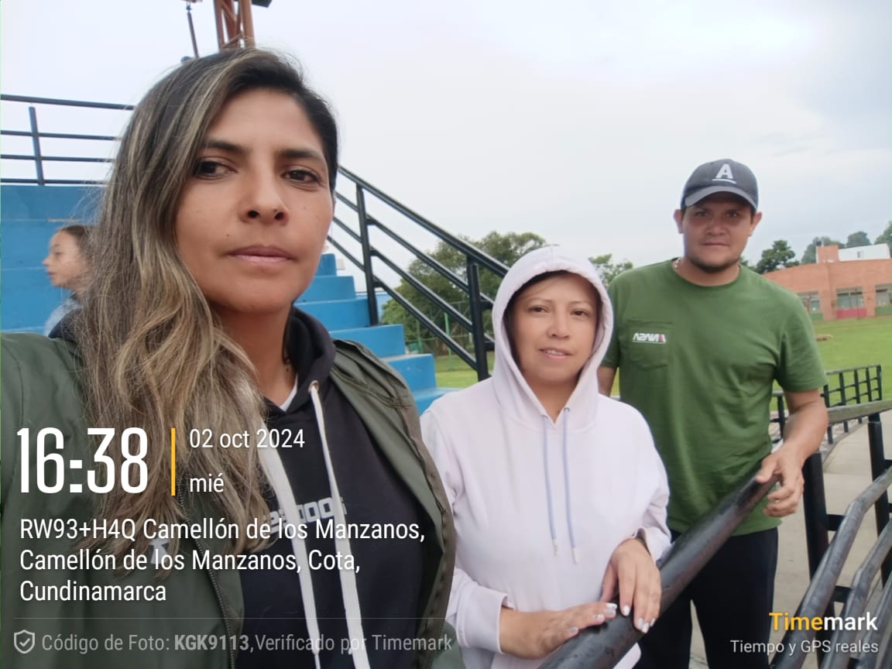

DEPORTE / MODALIDAD :  Esgrima |  | FECHA DE VISITA:  06/10/2024
CATEGORÍA(S) | INSTRUCTOR |  | ESCENARIO
Todas | WILMER FISCO |  | Centro multideportivo
Nª DEPORTISTAS | Nª NINAS |  | Nª NINOS
45

- DESCRIPCIÓN DE LA SESIÓN DE CLASE

  - METODOLOGÍA
La organización para este evento cuenta con todas las especificaciones en cuanto a marcaciones y tableros de puntuación.
Los instructores participantes del evento, brindaron un espacio de conversación donde se compartieron vivencias referentes al deporte, los deportistas fueron los mas interesados.
Cabe resaltar que asistieron deportistas de diferentes partes de país lo que enriquece el nivel competitivo y cultural.
  - IMPLEMENTOS DEPORTIVOS – PEDAGÓGICOS
Florete – espadas - caretas – chalecos
1.3. OBSERVACIONES METODOLOGO
La escuela de formación de Cota en cabeza de su instructor plantea un intercambio con deportistas de diferentes partes del país lo que fortalece el proceso esta escuela.

Los requerimientos para este tipo de competencias exigen un alto costo por tanto es importante contar con un numero importante de participantes.
Este evento abrió las puertas para la nuevos intercambios en otros lugares con un nivel importante en esta modalidad deportiva.

1.4. OBSERVACIONES DEL INSTRUCTOR
Con este tipo de eventos se busca fortalecer el proceso que se lleva acabo con la escuela de formación y captar la atención de la población de la comunidad en general, se planea traer más eventos de estas características.

1.5 EVIDENCIAS FOTOGRAFICAS
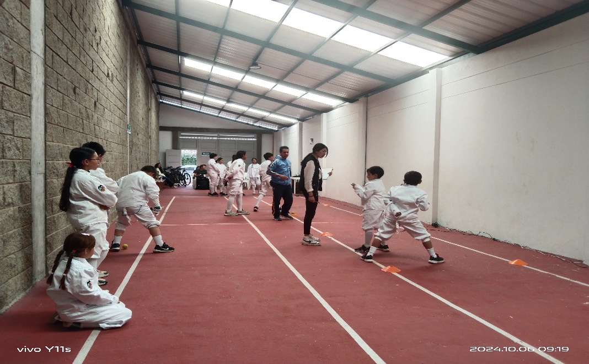

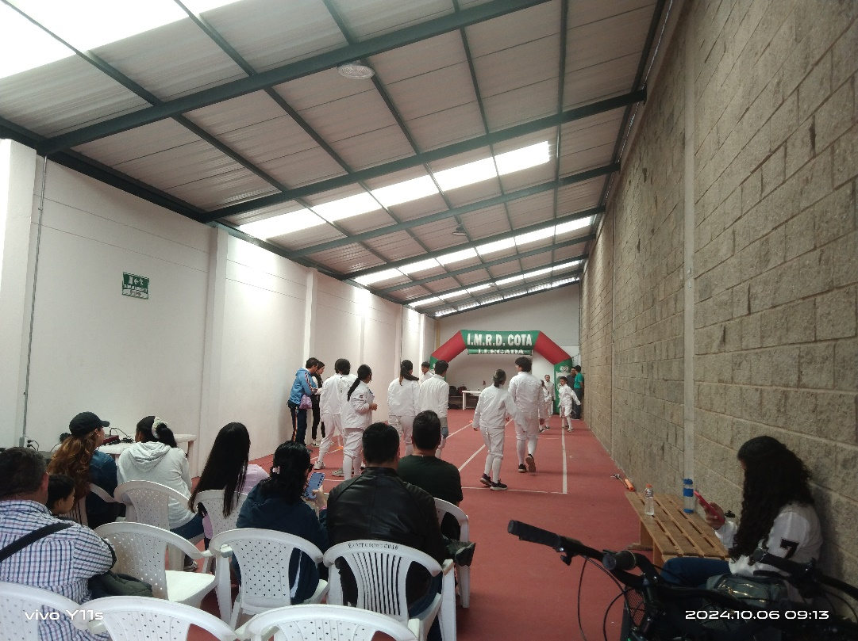

DEPORTE / MODALIDAD :  Bádminton |  | FECHA DE VISITA:  10/09/ 2024
CATEGORÍA(S) | INSTRUCTOR |  | ESCENARIO
Iniciación – fundamentación | Pedro Sánchez |  | Tejodromo
Nª DEPORTISTAS | Nª NINAS |  | Nª NINOS
12 | 4 |  | 8

- DESCRIPCIÓN DE LA SESIÓN DE CLASE

  - METODOLOGÍA
La estructura de la clase tiene muy marcadas cada una de las fases ( activación – central – elongación.
Es importante tener más población vinculada a la escuela ya que le da más competitividad.
Se emplean diferentes materiales didácticos para la enseñanza de la técnica de golpe de derecha y revés.
Es importante la clasificación según el nivel de juego para realizar el proceso de iniciación.

  - IMPLEMENTOS DEPORTIVOS – PEDAGÓGICOS
Aros, raquetas, mallas, volantes, Tejodromo

1.3. OBSERVACIONES METODOLOGO
- La escuela tiene una importante llegada de nuevos deportistas
- Es de vital importancia la realización los eventos donde se dé a conocer el deporte.
- Las actividades propuestas son bastante dinámicas y de interés para los deportistas.
- Se emplean trabajos de repetición para afianzar movimientos propios del deporte.

1.4. OBSERVACIONES DEL INSTRUCTOR
El festival realizado en días anteriores nos permitió vincular a mas deportistas lo que es bueno para la escuela y el proceso deportivo de bádminton.

1.5 EVIDENCIAS FOTOGRAFICAS

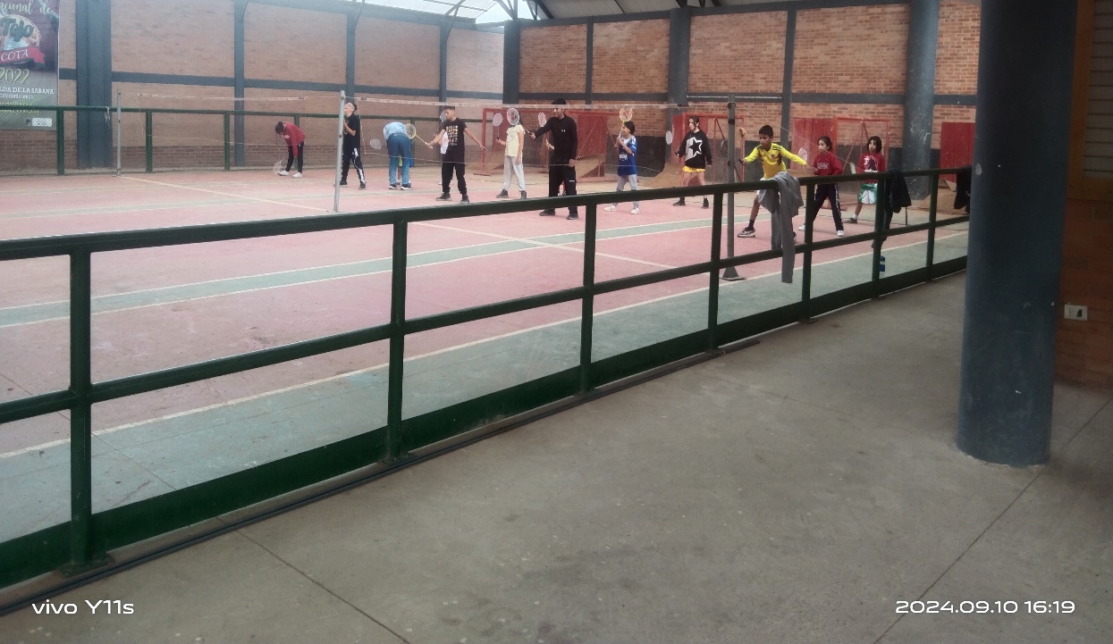

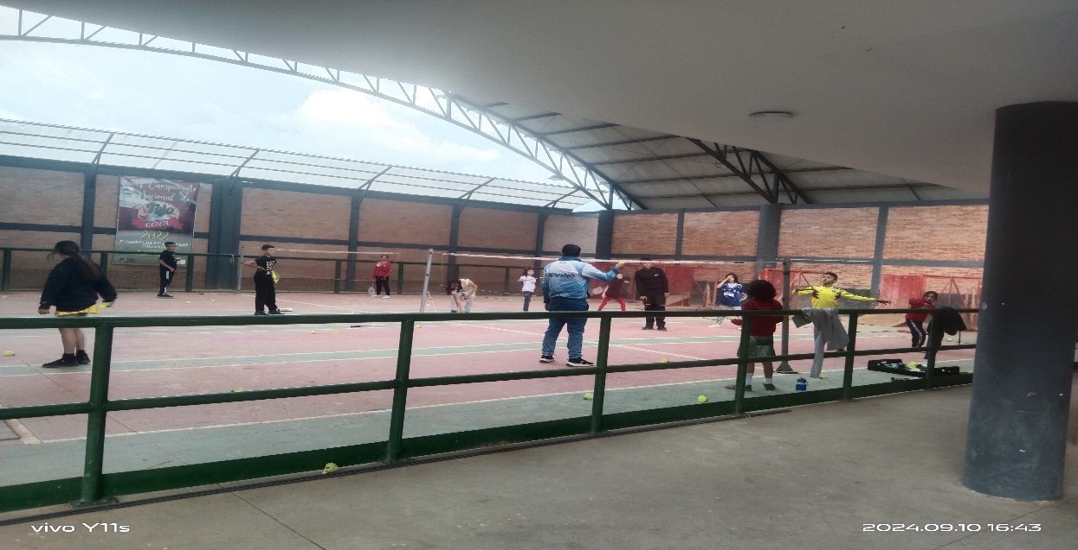

DEPORTE / MODALIDAD :  Tenis |  | FECHA DE VISITA:  10/09/ 2024
CATEGORÍA(S) | INSTRUCTOR |  | ESCENARIO
Iniciación – formación | Mauricio Guerrero |  | Campo tenis polvo de ladrillo
Nª DEPORTISTAS | Nª NINAS |  | Nª NINOS
14 | 4 |  | 10

- DESCRIPCIÓN DE LA SESIÓN DE CLASE

  - METODOLOGÍA
La sub división de los deportistas en los dos campos a disposición según su nivel deportivo permite ir fortaleciendo el proceso.
Se tiene claridad de lo que se quiere y se necesita con cada nivel deportivo.

La base de los deportistas avanzados se centra en juego aplicado, situaciones reales de juego.

  - IMPLEMENTOS DEPORTIVOS – PEDAGÓGICOS
Conos, aros, pelotas raquetas

1.3. OBSERVACIONES METODOLOGO
- Es una escuela con un número importante de deportistas activos que asisten con regularidad
- En la actualidad se cuenta con un número importante de deportistas con nivel avanzado de juego
- Es importante mantener en óptimas condiciones el campo de juego ya que los deportistas se deslizan continuamente para resolver una situación de juego.

1.4. OBSERVACIONES DEL INSTRUCTOR
Es importante la participación de los deportistas en los diferentes torneos de finalización ya que se tiene puntuación de Rankin

1.5 EVIDENCIAS FOTOGRAFICAS

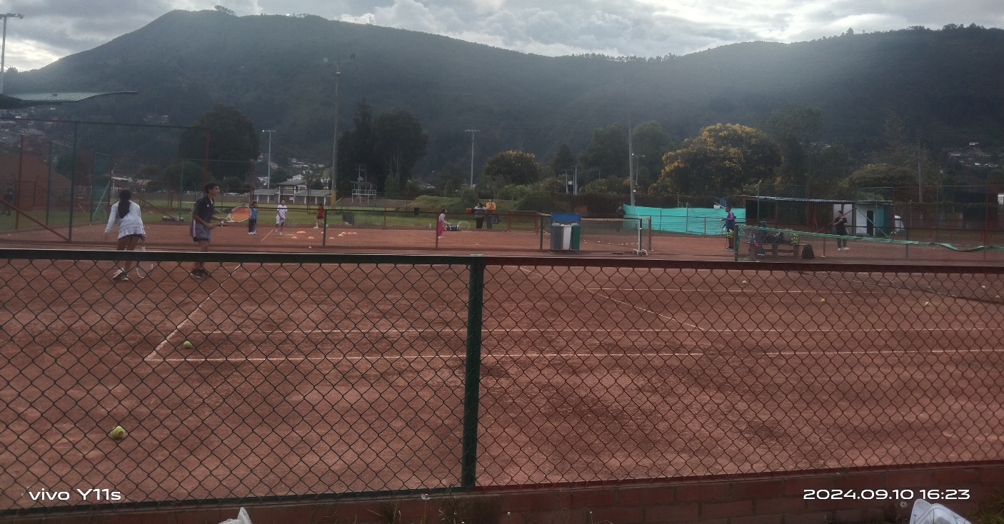

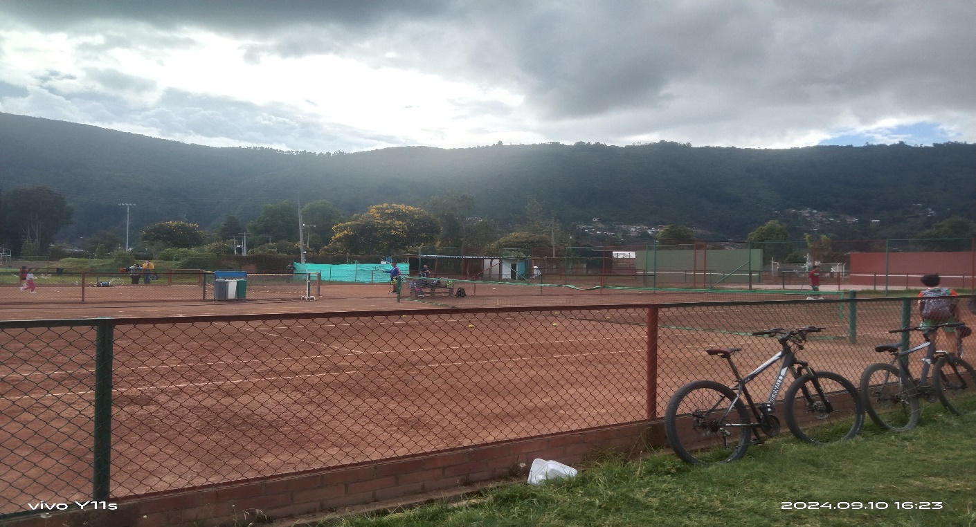

DEPORTE / MODALIDAD :  Deporte adaptado |  | FECHA DE VISITA:  11/09/2024
CATEGORÍA(S) | INSTRUCTOR |  | ESCENARIO
Todas | Yenny López - Viviana Gil |  | Complejo acuático los robles
Nª DEPORTISTAS | Nª NINAS |  | Nª NINOS
6 | 3 |  | 3

- DESCRIPCIÓN DE LA SESIÓN DE CLASE

  - METODOLOGÍA
El tipo de población requiere de un instructor de manera constante para recordar la tarea a realizar y de esta manera fortalecer cualquier tipo de avance que se tenga el deporte.
Los canales de comunicación deben ser muy asertivos a la hora de dar una instrucción.
El grupo de deportistas tienen una clasificación según el grado de dificultad lo que permite realizar trabajos diferenciales.
Se realizó una prueba diagnóstica de un deportista que quiere hacer parte del proceso formativo

  - IMPLEMENTOS DEPORTIVOS – PEDAGÓGICOS
Varas de salvamento – aros – almohadillas – piscina

1.3. OBSERVACIONES METODOLOGO
Los deportistas con discapacidad leve demuestran un avance importante en estilo libre y espalda.
Durante la prueba diagnostica del deportistas con ( autismo se logró evidenciar que debe iniciar el proceso desde 0 ya que por ahora el solo ve la natación como algo recreativo, se sugiere al padre ingresarlo a un programa con deportista con características similares.

1.4. OBSERVACIONES DEL INSTRUCTOR
Las directivas de la piscina renovaron la instructora y el proceso se vio afectado por la metodología de la nueva persona encargada.
Es de vital importancia realizar una fase diagnostica de los deportistas y de esta manera se puede clasificar según el grado de dificultad que presente.

1.5 EVIDENCIAS FOTOGRAFICAS
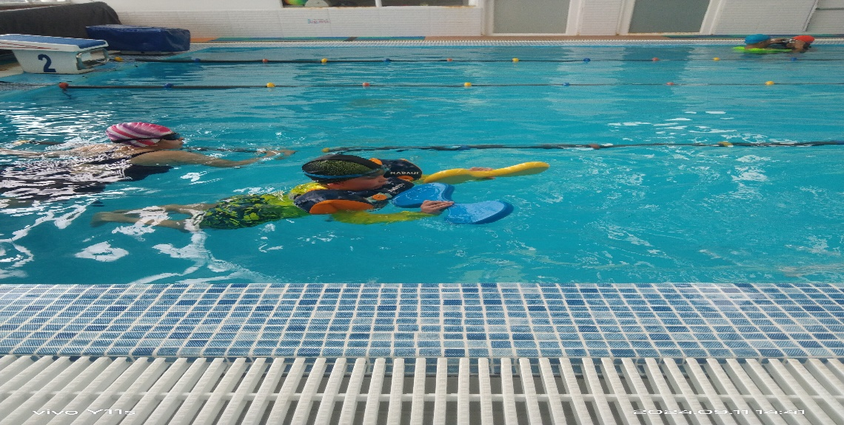

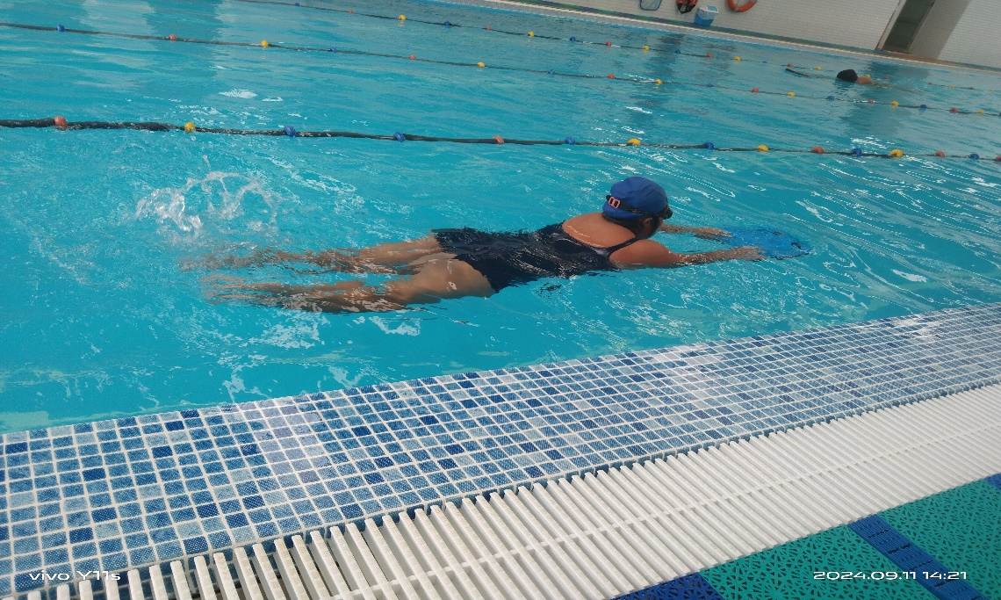

DEPORTE / MODALIDAD :  JUDO |  | FECHA DE VISITA:  01/09/2024
CATEGORÍA(S) | INSTRUCTOR |  | ESCENARIO
Todas | Javier Muñoz |  | Centro multideportivo
Nª DEPORTISTAS | Nª NINAS |  | Nª NINOS
3 | 1 |  | 2

- DESCRIPCIÓN DE LA SESIÓN DE CLASE

  - METODOLOGÍA
Se emplean deferentes actividades lúdicas con los deportistas nuevos para captar su atención
Las actividades muchas veces se quedan simplemente en parte recreativa
Los trabajos específicos de la modalidad deportivas son muy pocas
Se rescata la recursividad del instructor, utiliza los diferentes elementos exist5entes dentro de la bodega.
El instructor cuenta con un muy buen escenario deportivo para sus practicas

  - IMPLEMENTOS DEPORTIVOS – PEDAGÓGICOS
Pedana gimnasia, aros, sillas.

1.3. OBSERVACIONES METODOLOGO
Ha esta escuela llega continuamente nuevos deportistas pero no continúan el proceso, son muy pocos los que se consagran.

1.4. OBSERVACIONES DEL INSTRUCTOR
Durante la semana de vacaciones trataremos de reforzar los entrenamientos y tratar de captar mas de deportistas

1.5 EVIDENCIAS FOTOGRAFICAS

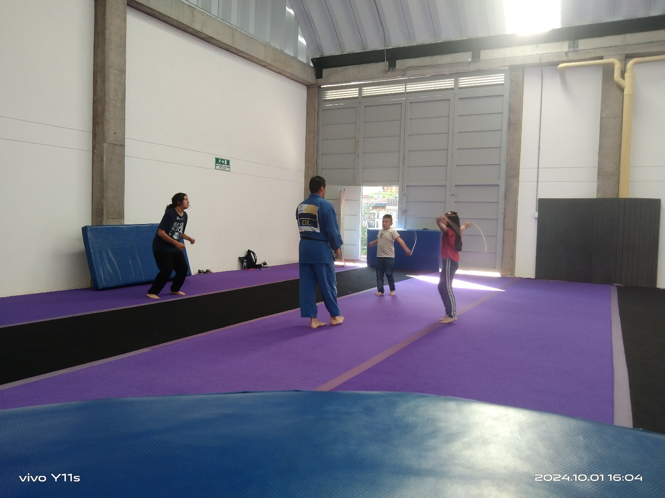

DEPORTE / MODALIDAD :  Karate Do |  | FECHA DE VISITA:  16/10 /2024
CATEGORÍA(S) | INSTRUCTOR |  | ESCENARIO
Iniciación | Álvaro carrillo |  | Centro multideportivo
Nª DEPORTISTAS | Nª NINAS |  | Nª NINOS
14 | 3 |  | 11

- DESCRIPCIÓN DE LA SESIÓN DE CLASE

  - METODOLOGÍA
La activación se realiza por medio de actividades lúdicas de interés para el tipo de ´población que se establece.
La sesión tiene un momento de clasificación de según el avance en cuanto a técnica y habilidades propias del deporte.
El ejemplo en ejecución es la mejor estrategia empleada por el instructor para la enseñanza de la técnica.
La metodología empleada le permite trabajar con tres grupos de forma simultánea realizando trabajos diferentes y tener referencia de lo que se quiere con cada uno de los grupos.

Es una escuela con una buena masificación y buena proyección con este grupo
  - IMPLEMENTOS DEPORTIVOS – PEDAGÓGICOS
Tatami – aros – gomas pedagógicas

1.3. OBSERVACIONES METODOLOGO
La metodología arraigada a la disciplina es un eje fundamental, para el desarrollo de la clase.

Una novedad en la sesión es que el instructor inicialmente no permite que los alumnos nuevos se mezclen con los que llevan un proceso, con el fin de evaluar su condición e iniciar un proceso.

Al experticia del instructor hace que pueda trabajar con tres grupos de forma simultánea con trabajos diferenciados según su nivel
Al finalizar la sesión se da un pequeña evaluación del deportista que inicia su proceso yse dan indicaciones cual es el paso a seguir

1.4. OBSERVACIONES DEL INSTRUCTOR

1.5 EVIDENCIAS FOTOGRAFICAS

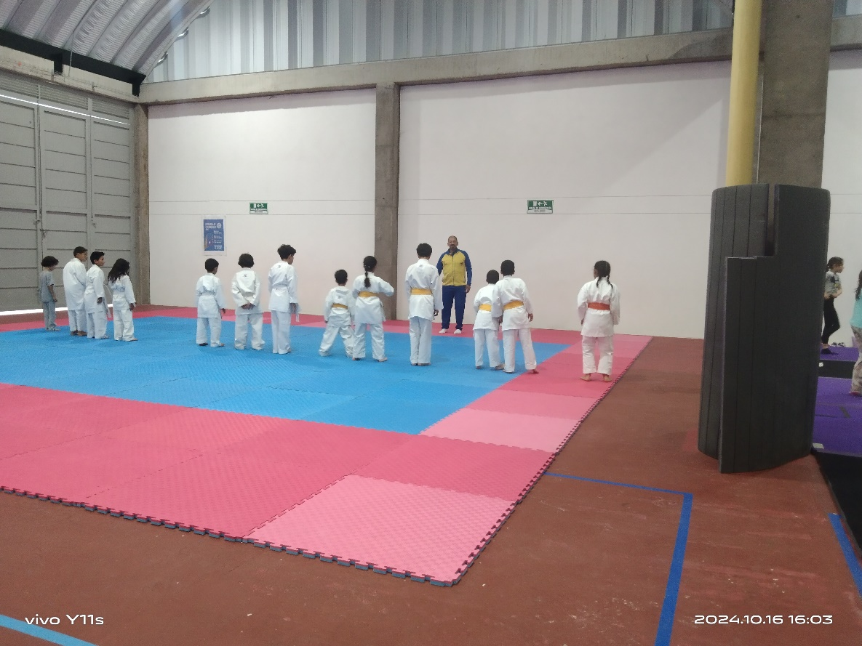

DEPORTE / MODALIDAD :  Taekwondo |  | FECHA DE VISITA:  02/10/2024
CATEGORÍA(S) | INSTRUCTOR |  | ESCENARIO
Fundamentación | Leonardo Quinche |  | Centro Multideportivo
Nª DEPORTISTAS | Nª NINAS |  | Nª NINOS
11 | 2 |  | 9

- DESCRIPCIÓN DE LA SESIÓN DE CLASE

  - METODOLOGÍA
La fase inicial se basa en el método tradicional de trote continuo por determinado tiempo donde los deportistas pierden el interés por momentos.
La estructura de la clase está basada en el trabajo de acondicionamiento como se planteó en la planificación
El instructor tiene unas reglas definidas como el porte del uniforme adecuadamente, puntualidad en las clases.
Los deportistas avanzados se emplean como un referente a la hora de ejecutar un ejercicio especifico los demás lo toman como un referente importante dentro de la modalidad deportiva

  - IMPLEMENTOS DEPORTIVOS – PEDAGÓGICOS
Tatami – aros

1.3. OBSERVACIONES METODOLOGO
Es una clase que tiene una estructura muy maraca basada en la metodología del instructor la cual lo ha llevado a conseguir logros importantes.
Es un grupo que con los días alcanza un nivel mayor de competencia ya que iniciaron su proceso formativo hace unos años.
Se resalta la forma de llevar las sesiones por instructor, con normas claras y de cumplimiento.

1.4. OBSERVACIONES DEL INSTRUCTOR
Lo que resta del año le apuntamos a conseguir resultados importantes con el deportista que nos representa en juegos nacionales de la juventud.

Se viene realizando un trabajo importante con este deportista en su preparación, existen muchas probabilidades como en todo deporte, esperar que nos trae la competencia.

1.5 EVIDENCIAS FOTOGRAFICAS

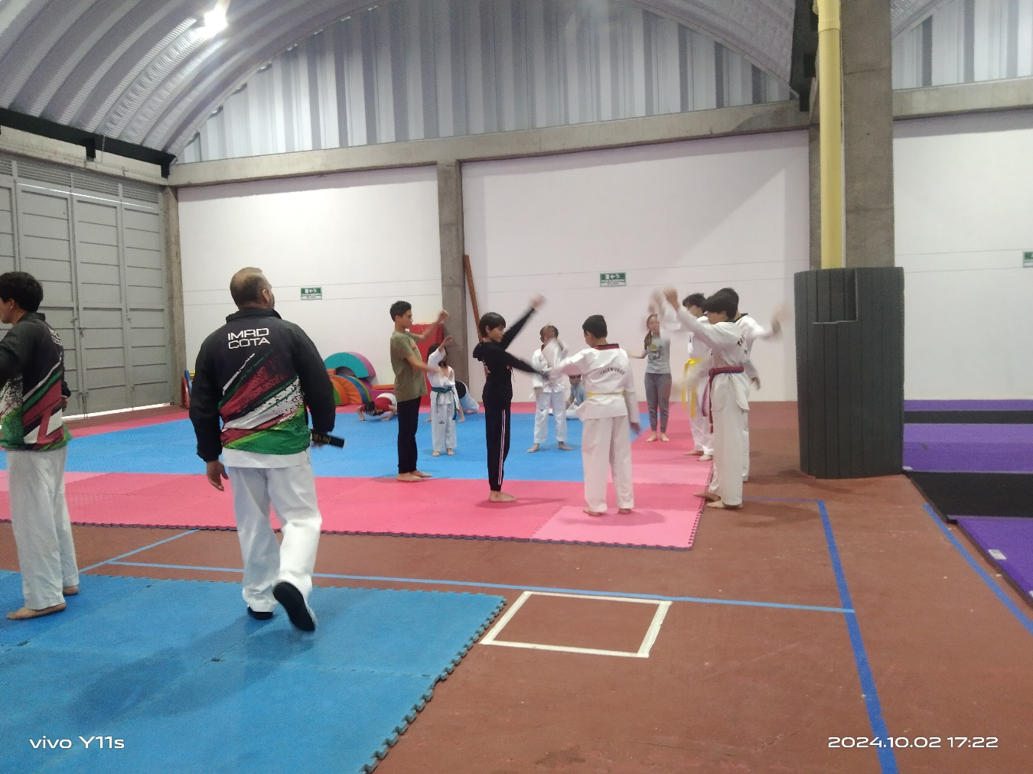

DEPORTE / MODALIDAD :  Taekwondo iniciación |  | FECHA DE VISITA:  01/10/2024
CATEGORÍA(S) | INSTRUCTOR |  | ESCENARIO
Iniciación | Juan Mal ver |  | Centro multi deportivo
Nª DEPORTISTAS | Nª NINAS |  | Nª NINOS
14 | 2 |  | 2

- DESCRIPCIÓN DE LA SESIÓN DE CLASE

  - METODOLOGÍA
El instructor cumple con los horarios establecidos para la practica de su deporte
La sesión inicia con la activación por medio de trote continuo acompañado de movilidad articular seguido de ejercicios de elongación activa.
Se trabajan muchos trabajos de repetición para corregir posturas y gestos técnicos propios de la modalidad deportiva.
Es importante la asignación de grupos de trabajo que se complementen y no se convierta en juego libre.
Es importante tratar de lograr la uniformidad con los deportistas que se unen al proceso.

  - IMPLEMENTOS DEPORTIVOS – PEDAGÓGICOS
Chalecos de protección, caretas, protector bucal,

1.3. OBSERVACIONES METODOLOGO
Es una clase muy bien estructurada donde se proponen barias actividades relacionadas con lo que se quiere lograr en el objetivo principal.
El cumplimiento de los horarios por parte del instructor es importante.
La categoría viene creciendo de manera importante, algunos deportistas nuevos ingresan por motivos recomendaciones de los profesionales como : psicólogos, y los mismos docentes de aula en sus colegios.

1.4. OBSERVACIONES DEL INSTRUCTOR
Se plantean actividades donde se trabaje el Olimpismo y su importancia dentro del deporte.
Lectura de la cartilla, socialización, interrogantes, colorear.

1.5 EVIDENCIAS FOTOGRAFICAS

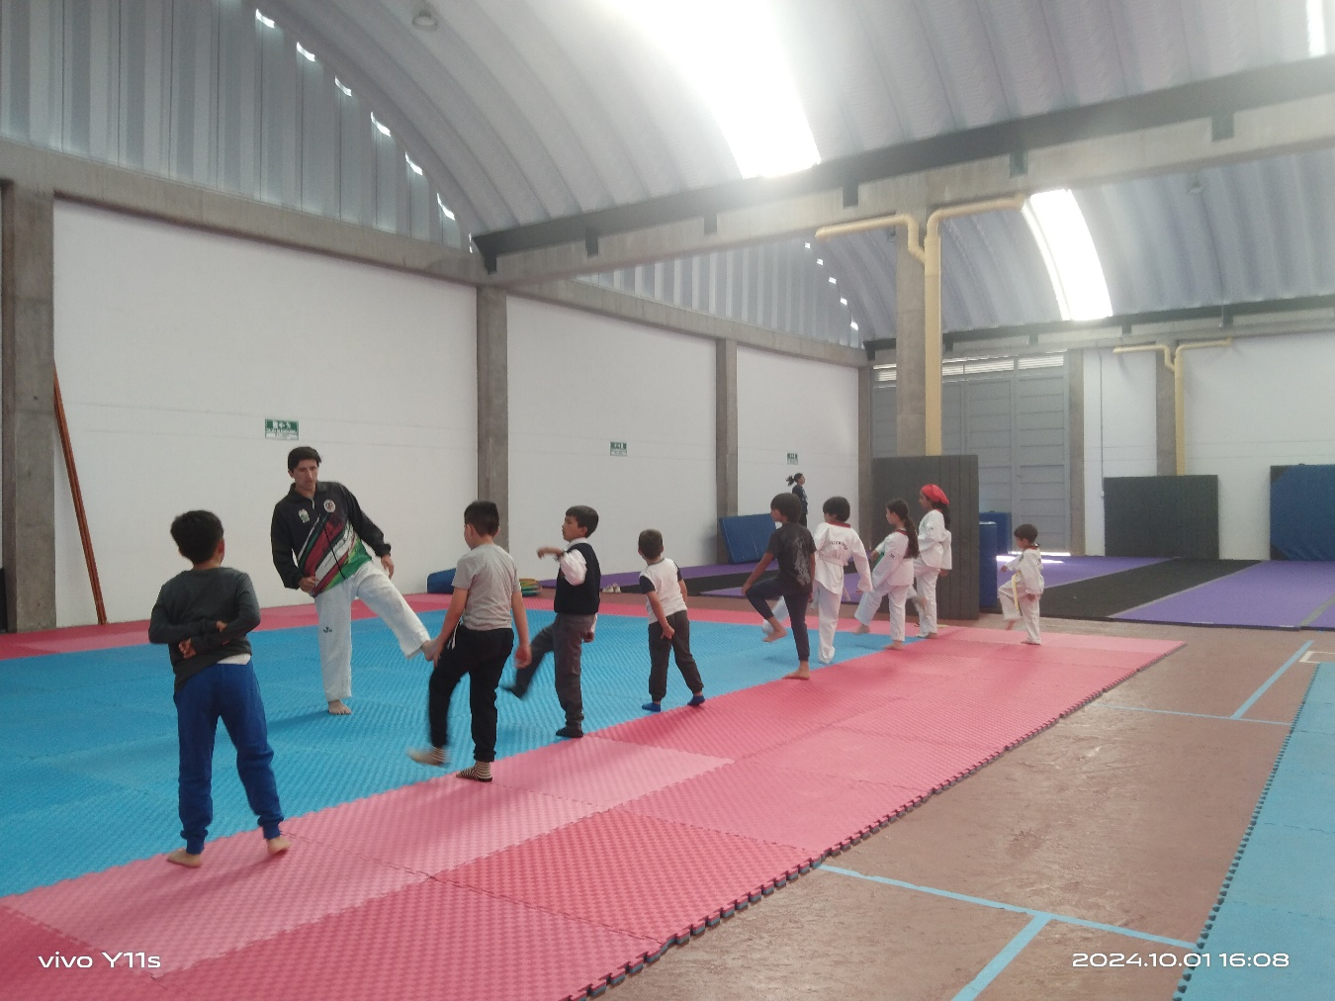

DEPORTE / MODALIDAD :  Tenis de mesa |  | FECHA DE VISITA:  19/10/2024
CATEGORÍA(S) | INSTRUCTOR |  | ESCENARIO
Todas | Diego colmenares |  | Centro multi deportivo
Nª DEPORTISTAS | Nª NINAS |  | Nª NINOS
// | // |  | //

- DESCRIPCIÓN DE LA SESIÓN DE CLASE

  - METODOLOGÍA
El evento catalogado como la IX parada departamental de tenis de mesa conto con diferentes delegaciones, que participaron de manera armónica del a competencia en un escenario que brinda todas las gr4antias para u8n torneo de esta categoría.

Las apreciaciones de los participantes fue muy buena en cuanto a la distribución del escenario, juzgamiento, sub división por categorías.

  - IMPLEMENTOS DEPORTIVOS – PEDAGÓGICOS
- Mesas de liga de tenis de mesa de Cundinamarca
- Mesas de IMRD
- bolas
- raquetas

1.3. OBSERVACIONES METODOLOGO
Este tipo de eventos nos permite evidenciar los avances en el deporte en cuanto a las tendencias en implementos deportivos, golpes, efectos y nuevas estrategias para fortalecer el proceso deportivo de los deportistas de nuestro municipio.

El escenario brinda un espacio suficiente para realizar un evento de esta magnitud que enriquece el deporte en nuestro municipio.

La realización de este evento nos permite tener una noción de lo que se puede realizar

1.4. OBSERVACIONES DEL INSTRUCTOR
La participación de los deportistas de nuestro municipio en este tipo de eventos nos permite tener una medición en el nivel de juego que se viene desarrollando.

Es importante realizar trabajos de concientización por parte de los padres en el proceso deportivo ya que esto interfiere en gran medida en su desempeño.

1.5 EVIDENCIAS FOTOGRAFICAS

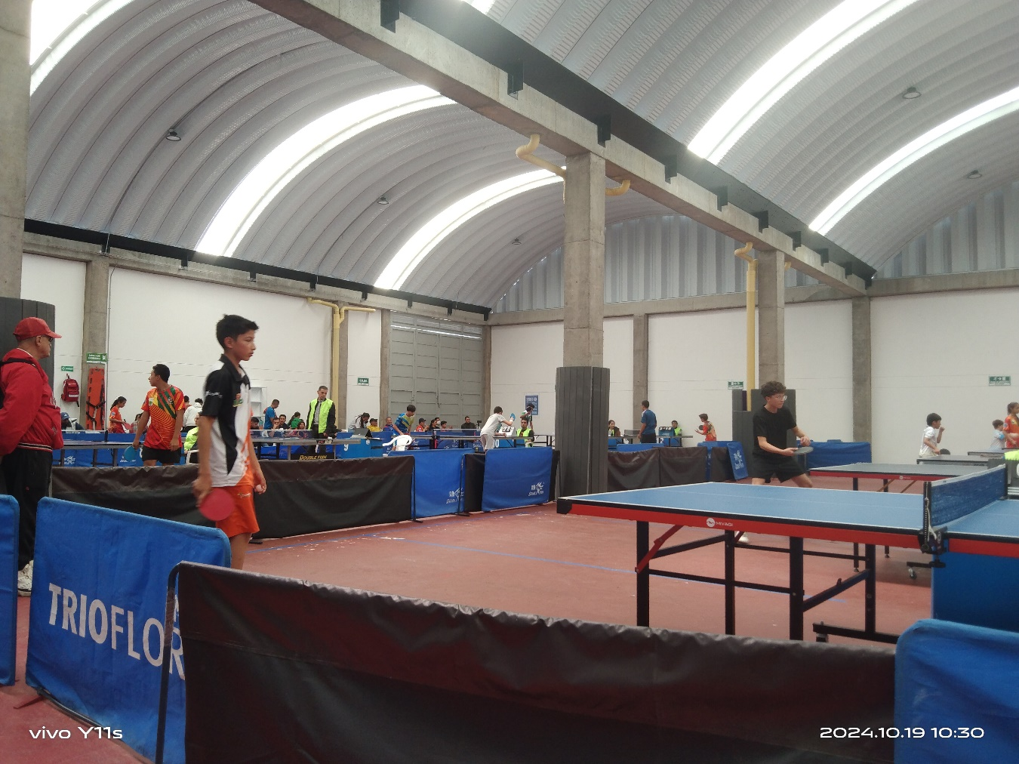

DEPORTE / MODALIDAD :  Tenis de campo 2015 – 2018 |  | FECHA DE VISITA:  17/ 10 /2024
CATEGORÍA(S) | INSTRUCTOR |  | ESCENARIO
Iniciación | Camilo Manrique |  | Zona dura ( campo tenis )
Nª DEPORTISTAS | Nª NINAS |  | Nª NINOS
6 | 3 |  | 3

- DESCRIPCIÓN DE LA SESIÓN DE CLASE

  - METODOLOGÍA
- En cada una de las sesiones se logra evidenciar cada una de las fases de la clase, lo que permite tener una estructura y definir que se quiere lograr con cada actividad planteada.
- Durante cada una de las fases el instructor realiza variaciones o ajustes según la necesidad.
- Los ejercicios repetitivos se convierten en una herramienta fundamental para fortalecer los golpes empleados en el tenis de campo.

  - IMPLEMENTOS DEPORTIVOS – PEDAGÓGICOS
- Aros - Platillos – Pelotas – Raquetas - Malla

1.3. OBSERVACIONES METODOLOGO
- La poca cantidad de deportistas permite realizar ajustes de manera constante, aunque algunos deportistas presentan conductas poco apropiadas.
- Es importante la claridad que tiene el instructor para realizar la clasificación de los deportistas según su nivel de juego y competencia.

1.4. OBSERVACIONES DEL INSTRUCTOR
Algunos deportistas requieren la intervención del grupo interdisciplinar ( psicología ) ya que presentan desordenes comportamentales y de agresividad

1.5 EVIDENCIAS FOTOGRAFICAS

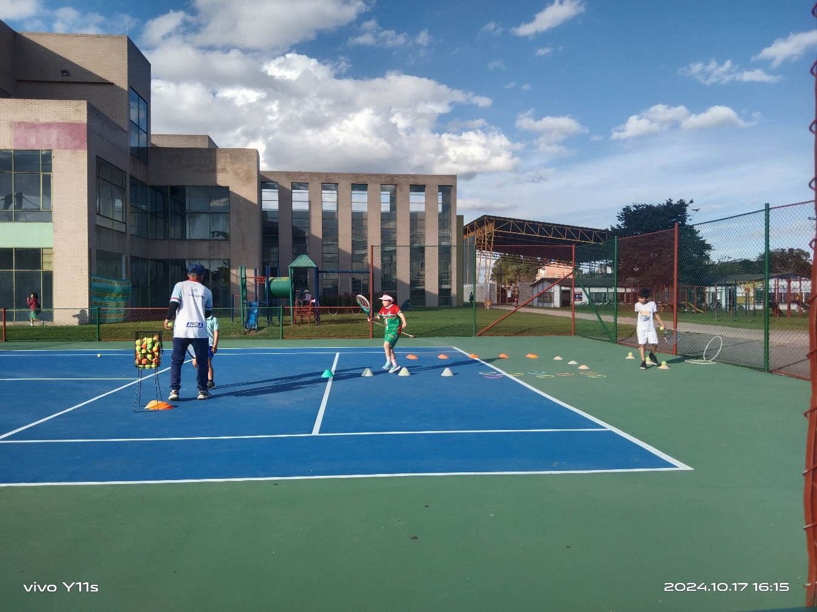

DEPORTE / MODALIDAD :  Tenis de campo |  | FECHA DE VISITA:  03/10/2024
CATEGORÍA(S) | INSTRUCTOR |  | ESCENARIO
2006 - 2010 | Mauricio Guerrero |  | Capo tenis polvo de ladrillo
Nª DEPORTISTAS | Nª NINAS |  | Nª NINOS
12 | 4 |  | 8

- DESCRIPCIÓN DE LA SESIÓN DE CLASE

  - METODOLOGÍA
- En la parte inicial se dan indicaciones de la estructura de la clase y los ajustes pertinentes para mejorar la condición del juego.
- Cada deportista tienen un trabajo específico basado en las falencias evidenciadas en competencias.
- Para este dia el trabajo se enfatiza en juego continuo, teniendo en cuenta los ajustes caracterizados por el instructor, cada deportista se centra en tratar de corregir lo evidenciado en el juego.
  - IMPLEMENTOS DEPORTIVOS – PEDAGÓGICOS
Bolas – raqueta malla – campo de tenis

1.3. OBSERVACIONES METODOLOGO
- Se evidencia el proceso que lleva el profesor con su escuela, los deportistas tienen la capacidad de mantener el juego de manera competitiva.
- Los deportistas tienen la mentalidad de un deportista de competencia
- Es importante reconocer que los deportistas están en la capacidad de realizar un trabajo bajo indicaciones

1.4. OBSERVACIONES DEL INSTRUCTOR
- Es importante que los deportistas inicien a competir en torneos de Ranking para que los deportistas tengan puntuación y clasificación
- Los torneos importantes deberían se los G3 _ G4

1.5 EVIDENCIAS FOTOGRAFICAS



